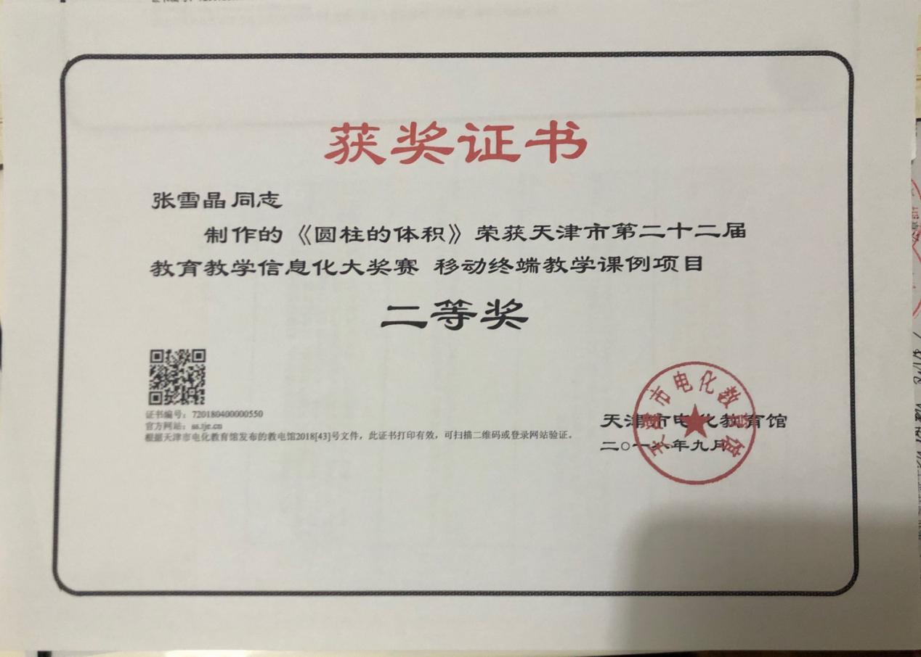《圆柱的体积》教学设计说明

**[设计理念]**

本节课的设计依然着重在“自主学习”“合作交流”的教学理念，为学生打造自主学习平台，让学生结合已有知识经验经历合作、探索性的数学实践活动，结合信息化的互动的教学手段，让学生根据平面图形旧知来建立联系，发展学生的空间观念，体验和感受转化、极限、类比的数学思想。利用课件演示及小组推理活动让学生经历数学知识的形成过程，让学生感受数学的严谨性和结论的准确性，体验充满创造性的数学学习。而本课的侧重点在于把空间几何运用到现实生活中，搭建实践平台，建立生活与数学知识的联系，发展学生的应用意识，提升应用能力。在学习活动中，学生通过自主学习、生生互动和师生互动，感悟数学学习的积极情感，了解数学知识在生活中的内在价值。让学生体验合作学习和分享学习带来的快乐，还学生一个真实有效的课堂。

**[教学内容]**

《义务教育教科书•数学》（人教版）六年级下册第25-26页的教学内容。

**[学情与教材分析]**

本课时的教学对象是六年级的学生，该学段的学生在认知经验中，学生已经学过了正方体、长方体的体积计算，他们具有一定的抽象和逻辑思维能力，具备了初步的归纳、类比和推理的数学活动经验，已经建立了一定的数学应用意识和应用能力。但建立平面图形和立体图形之间的联系以及发现关系推导公式仍需要教师的巧妙引导，所以需要教师合理设计教学环节，适当引导，使学生能够利用以往的学习经验在实践活动中知识构建、自主探索出圆柱的体积的计算公式。

《圆柱的体积》是六年级下册第三单元的内容，教材的教学例题编排可以看出对于培养学生应用意识的重视，所以应合理设计环节引导学生在虚拟生活实践活动中学会体积计算公式，同时感受数学思想以及感悟数学应用意识，进而发展思维能力、推理能力，提高应用能力。

**[教学目标分析]**

1.结合具体情境，让学生探索并掌握圆柱体积的计算方法，并能运用计算公式解决简单的实际问题。

2.让学生经历猜想-证明等数学活动过程，发展合情推理能力和初步的演绎推理能力，渗透转化、极限和变中有不变的数学思想，发展空间观念。

3.使学生学会用数学思考问题，处理问题，发展应用意识，体会数学学习的魅力和内在价值。

**[教学策略制定及创新点]**

本节课以生活情境导入和旧知回忆打开新课，激活应用意识，从而引发学生对于圆柱的体积公式的类比猜测，接下来以101教育ppt和家校帮、互动课堂app多元结合，帮助学生从直观和操作两方面进行了合理的验证，引导学生建立平面图形和立体图形之间联系，发展数学知识内部应用的能力。本课打破了传统抽象讲解的枯燥性，建立了传统与信息化相结合的高效互动课堂。练习环节利用focusky动画演示大师进行童话式生活小练习，巩固新知的同时，学习兴趣再一次激发，让学生体会数学在生活中的应用价值，进一步感悟应用意识。而课后又利用网络资源平台在班级空间上传了本节课的微课视频供学生课后复习学习，并利用互动课堂与资源平台的互联随堂留了延伸作业，以及小练习，将学习和应用时空转移，进一步激发学习欲望，提升应用能力。

**[教学重点]**

掌握和运用圆柱体积计算公式。

**[教学难点]**

圆柱体积公式的推导过程。

**[教学准备]**

多媒体课件 101教育app 互动课堂app 家校圈app 手机 随堂导学单 实物演示教具

**[教学过程]**

一．生活情境导入，引出旧知，激发学习欲望。

师:师:大家看，老师平时喝水这个杯子，你知道它能装多少水吗？这是让我们来计算什么呢?

学情预设：学生回答：容积。

师：那你能通过手边工具测量出这个水杯的哪些数据帮助你计算容积呢？

学情预设：学生回答：高，内测周长。

师：到底圆柱的体积跟它们有什么联系呢？让我们共同来探索一下吧。

师：请大家回忆一下我们都学过哪些立体图形？你都会计算体积吗？公式是什么呢？（长方形和正方形的体积公式:v=sh）

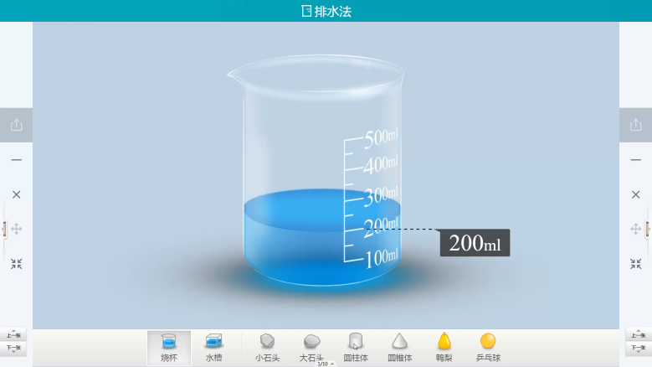师：没学过圆柱的体积计算，但你能利用工具来测量老师手中这个小圆柱橡皮的体积吗？（课件插入排水法求圆柱体积的微视频资源）

师：排水法仍然具有局限性，为了解决生活中更多的有关圆柱的体积的问题，今天我们共同来探索一下圆柱的体积如何计算。（板书课题）

[设计意图：利用生活情境导入，将数学问题数学化，同时辅助回忆旧知，勾起学生探索新知的欲望，同时明确数学知识学习的生活需求，让学生自发想学，想用，为发展应用意识做好充分的引导和准备，并让学生了解学习体积计算公式的广泛性、一般性、必要性。]

二、自主探究，构建新知。

(一）探索圆柱体积的影响因素，引发猜想。

师：圆柱的体积与什么有关呢？我们来看这组图片，两个圆柱的体积相同吗？为什么？你发现了什么？

影响圆柱体积的因素有：底面积和高。

师：由此你能猜测一下圆柱的体积公式是什么吗？

V=sh ?

师：你们想验证吗？

师：那我们一起来验证一下吧。

[设计意图：利用多媒体课件的移动图片功能，让学生直观清楚的发现影响圆柱体积的因素，从而推促使学生进行猜测，为学习圆柱体积计算公式做铺垫，进一步激发学习探索的欲望。]

（二）知识迁移，构建平面与空间的联系，验证猜想。

师：你有好的验证方法吗？（显然学生自己想到很困难）

师：既然这样我们就让圆柱小朋友给我们点提示吧。（利用多媒体动画演示圆柱的自述。）

师：圆柱给了我们提示，首先我们来说说它的每个面都能变化，怎么变化呢？（侧面能变成平行四边形或长方形，底面圆可以变成近似的长方形）

师：那么它的身体怎么变呢？

预设：经过底面圆变近似长方形的回顾，学生不难想到，同样可以将圆柱平均分割再进行拼插，从而组成近似的长方体。

师：是不是这样呢？现在我们利用软件来试试吧。请同学们坐正坐好，认真观察，看看会发现什么？（101教育ppt中的资源进行点击演示）

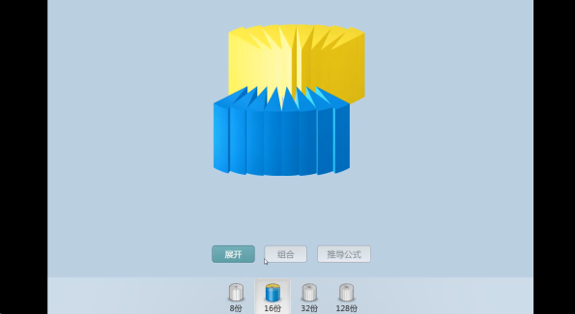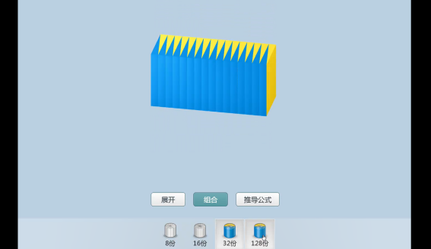

师：我们发现分的份数越多，拼成的立体图形越接近近似的长方体，这是一种无限逼近的极限数学思想。你想不想动手感受一下这个变化过程呢？老师这里有教具，谁来尝试一下吧。（配合家校帮中自带的随堂直播功能，前面同学演示，教师直播，让所有同学都能清晰的观察到实物的演示。）

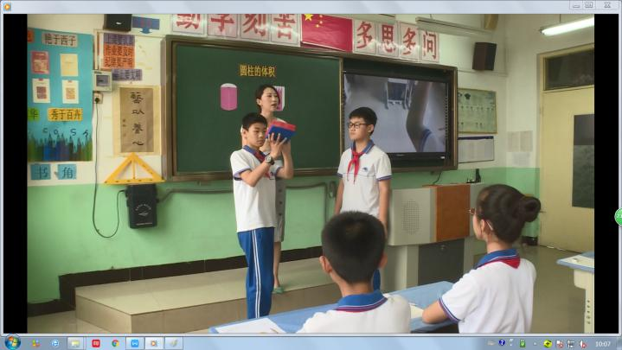

[设计意图：利用回顾已有知识，使学生自主的利用已有经验进行知识构建，建立平面图形与立体图形的联系，激活应用意识，达到知识与知识之间的内部迁移应用，从而想到圆柱转化成近似长方体的方法，而后利用资源平台的资源演示，结合实物操作，使学生探索知识的过程中感受转化、极限、类比的数学思想。]

（三）小组讨论，推理公式。

师：那么这样一个近似的长方体对于研究圆柱的体积又怎样的帮助呢？请同学们带着这样几个问题进行自主讨论与推到公式。

(1)转化后的近似长方体和圆柱体什么变化了？什么没有变？转化后的近似长方体的底面积和高与圆柱体有什么关系？

(2)请你根据长方体的体积公式推导出圆柱的体积文字表达式和字母公式。

讨论完毕,由学生进行演示推导过程并讲解。（拍照投影进行讲解）

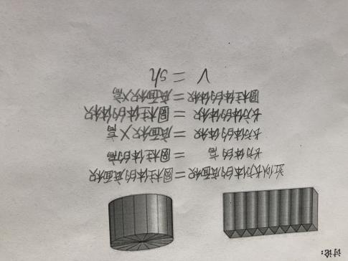

总结：圆柱的体积=底面积×高 v=sh

[设计意图：在小组合作中“思考”数学，通过学生观察、探讨、归纳、推理出圆柱体积的计算公式，培养学生的条理性和概括归纳能力，学生不仅得到了知识，同时在自主推理的过程中体验到了操作和讨论活动的真正价值，提高了学生的数学素养，进一步理清知识脉络，意义建构，体验成功。]

三．学以致用，感悟知识的价值。

1.判断题：利用教育资源平台中的教学助手自带练习模板制作判断题，利用手机家校帮与互动课堂的连接，选择随机点名功能，在课中集中孩子注意力，由同学到大屏点答案并讲解理由。

2.底面积是75平方厘米，高90厘米，求圆柱的体积？（采用倒计时功能，进一步帮助学生集中注意力，提高效率。）

3.小岛之旅

利用focusky动画演示大师制作童话式生活情境动画练习。

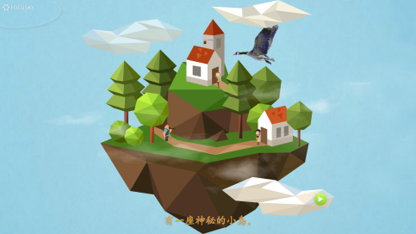

这个杯子能装下这袋牛奶吗？（数据是从里面测量得到的） 讲解方法：拍照上传，学生讲解，集体更正。

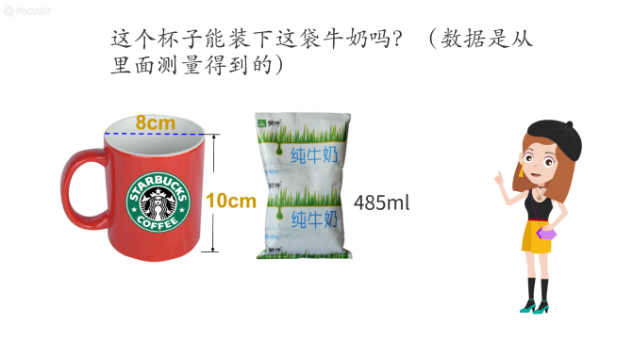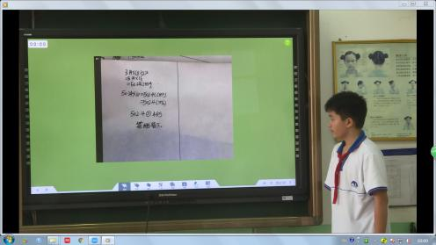

一口圆柱形水井，底面以下的井深10m，底面周长3.14m，挖出的土有多少立方米？讲解方法：学生大屏书写，讲解答案，集体更正。

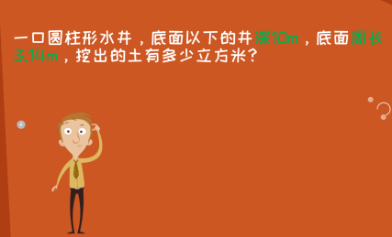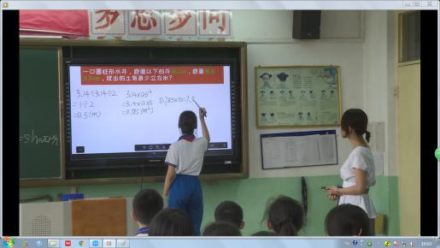

我有一根直径是0.2m，长3m的木料，如果做一张桌子需要0.03立方米的木料，这根木料最多能做多少张桌子呢？讲解方法：大屏出示答案，集体更正。

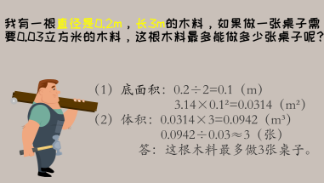

[设计意图：童话式的生活化练习设计，让学生趣味巩固新知识的同时，让学生想要应用所学解决生活问题，也就是将生活问题数学化，使学生明白“为什么学”和“学它有什么用”，在课的后半段进一步加强应用意识，提升应用能力。这样的设计将课堂气氛带动了起来，同时每一个问题都是和生活息息相关，让学生体验数学在生活中无处不在，更能使学生真切的体会的数学知识的广泛应用，感悟数学知识的本质价值。]

四．课外拓展延伸，发展探究能力。

（一）课下学习延伸。

（1）师：最后请大家看大屏幕这两幅图片，分别是转化后的近似长方体不同的摆放方式，根据这样两种摆放方式你也能推导出圆柱的体积公式v=sh吗？

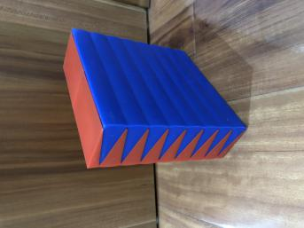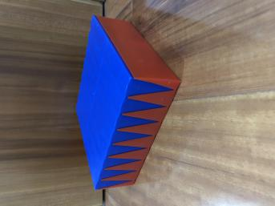

教师适度引导，帮学生打开思路，以便课下推导。然后当堂截屏发到家校帮，以供学生讨论。

（2）请同学们回家利用家校帮做一下老师留的8道分层次小练习，前五题必做，后五题选做。

（二）将应用真正延伸到课外。

师：还记得一开始上课老师的水杯吗？今天老师决定课下去计算它的容积，也请你回家找一找生活中的圆柱形物品，利用手边工具测量你需要的数据，计算一下它们的容积或者体积吧。并将推理照片和测量视频发到家校帮的班级空间，我们一起来看一看谁将今天的所学应用的最好。

[设计意图：延伸分为两部分，一部分是课下学习的延伸，让同学们从不同的层面巩固学习，从而发展学生的数学思维，培养学生举一反三的内部应用能力；另一部分则是生活应用延伸，课上只是利用多媒体创设了生活平台，但仍需在生活中进行真生的生活实践活动，这样的两方面延伸再一次激发探索欲望，使教学达到“课虽尽，趣犹存”的课堂效果，培养自主学习能力的同时提升应用能力。]

五、开放式总结，深化认识。

师：请同学们说一说学了这节课你有什么收获？（不仅是知识方面的，其他任何方面都可以说一说,同时可以互评。）

学生说完后教师利用教学助手中的知识树帮助学生理清这一节课的学习思路。

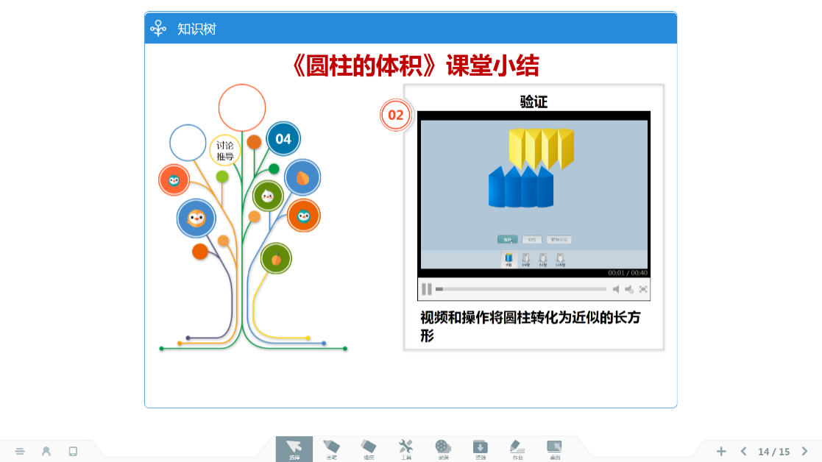

[设计意图：学生的开放式总结不仅留给学生梳理、回顾知识的空间，培养学生的反思意识，促使学生能深入思考和探究。同时让学生数学思维带给我们的全新乐趣。而知识树的梳理，又使同学们对圆柱体积的整个探索过程以及来龙去脉了解清楚，更达到了一次知识在巩固的作用。]

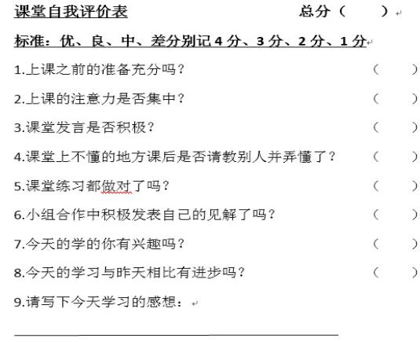六．自主评价，思考反思。

课后请学生填写自我评价表。

[设计意图：让学生填写自我评价表，让学生对本节课知识及学习态度有一个很好的反思，促进学生养成良好的学习习惯，做到每节课既经历和体验，又有思考和反思，真正达到培养自主学习能力的目的。]

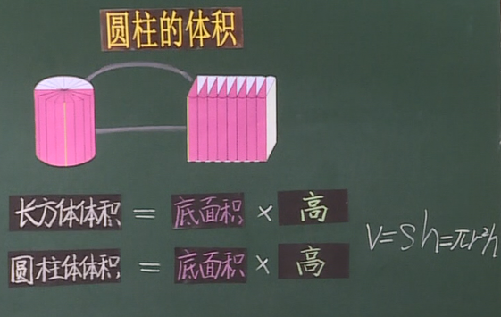七．板书设计